As rejeições podem ser consultadas no SIPAF, conforme demonstrado abaixo.
http://portalnet.educacao.sp.gov.br/login.aspx
Sistema SIPAF:
Consultas - Rejeitados
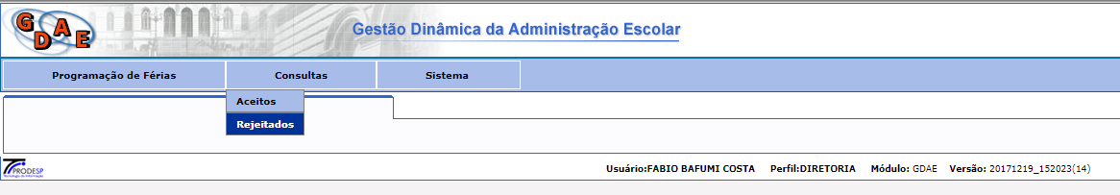
Consultar servidores administrativos - Selecionar “Não Docente”: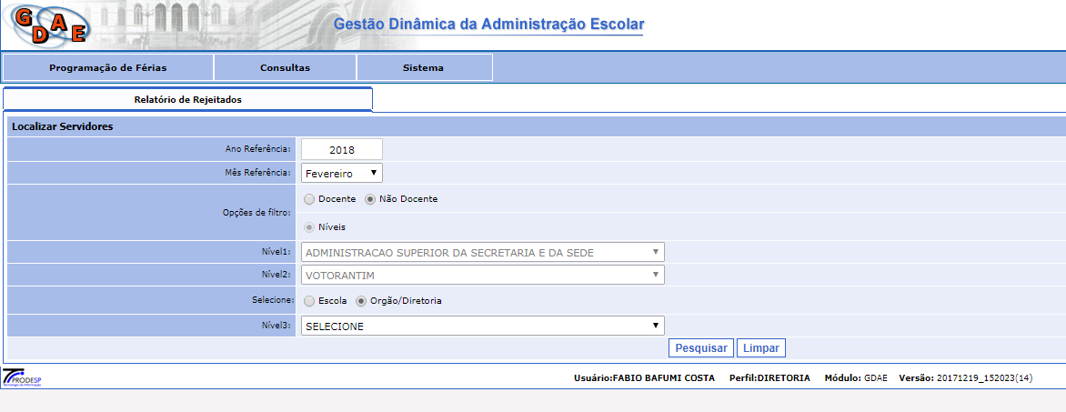
Selecionar o mês de Janeiro:
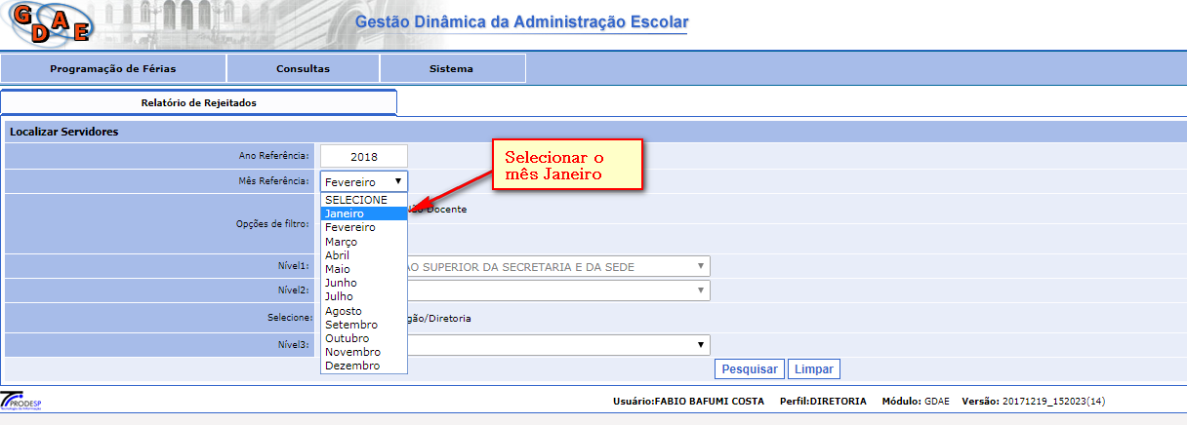
Consultar docentes - Selecionar “Docente” e o mês ref. “Janeiro”:
